

TECNOLOGÍA Y

SOCIEDAD

PROF. Yulith Vanessa Altamirano Flores

TALLER #2

Conceptos generales

kevin alejandro gonzalez torres

grupo 932

1.- Definir dos variables de tipo flotante, x y y. Asignarles valores iniciales.

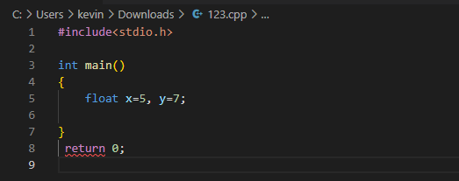

2.- Calcular y mostrar el resultado de la expresión (x + 2 * y) / (3 * x - y)

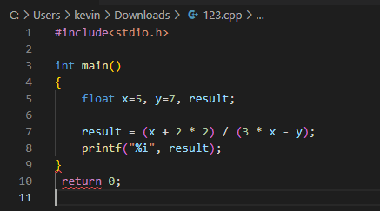

3.- Usar #define para definir una constante simbólica llamada TASA_DESCUENTO con

el valor 0.1. Calcular y mostrar el precio después de aplicar un descuento del 10% a

un producto.

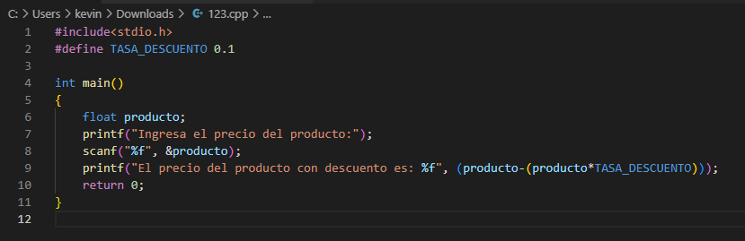

4.- Pedir al usuario que ingrese un número entero positivo n. Imprimir los primeros n

números primos.

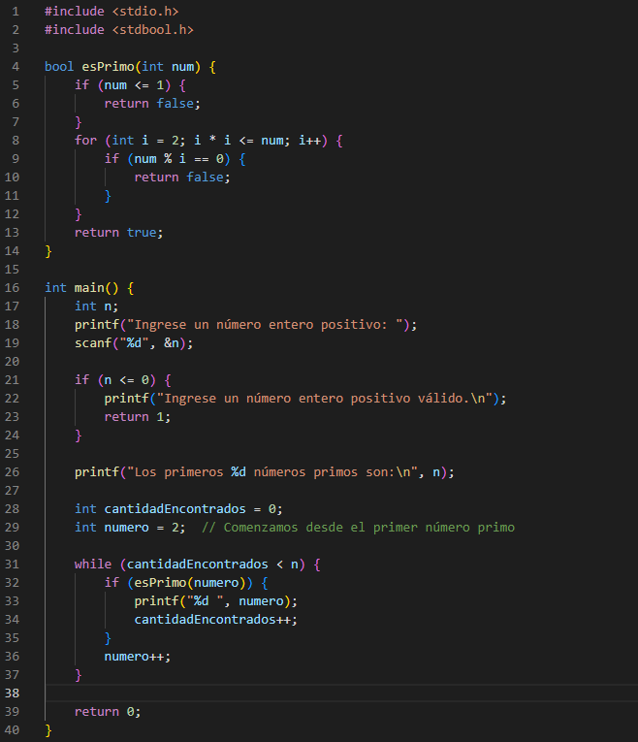

5.- Implementar una calculadora que pueda realizar operaciones de suma, resta,

multiplicación y división. El usuario debe ingresar dos números y el operador.

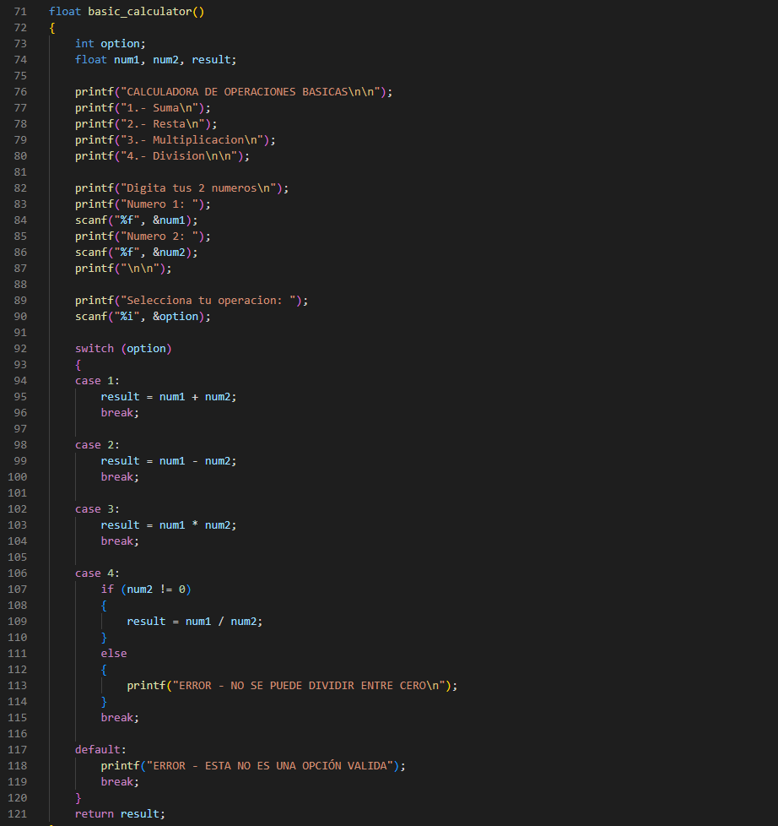

6.- Implementar un programa que simule un juego de adivinar el número. El programa

debe generar un número aleatorio entre 1 y 100 y permitir al usuario adivinar hasta

que lo acierte. Dar pistas como "Demasiado alto" o "Demasiado bajo".

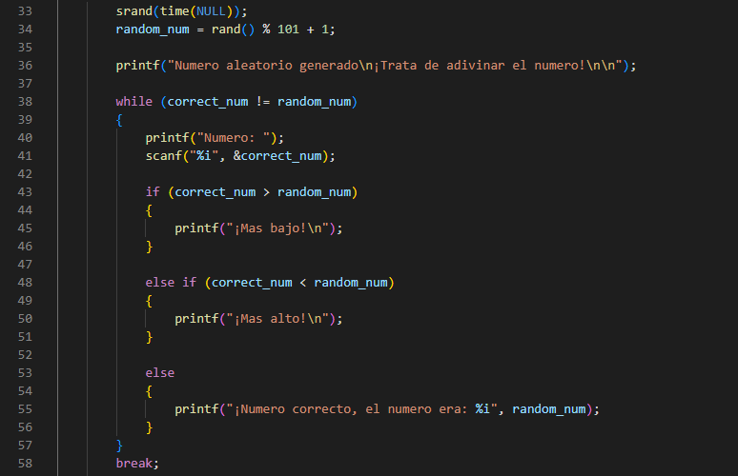

7.- Pedir al usuario que ingrese un número. Calcular el factorial del número utilizando una

función recursiva.

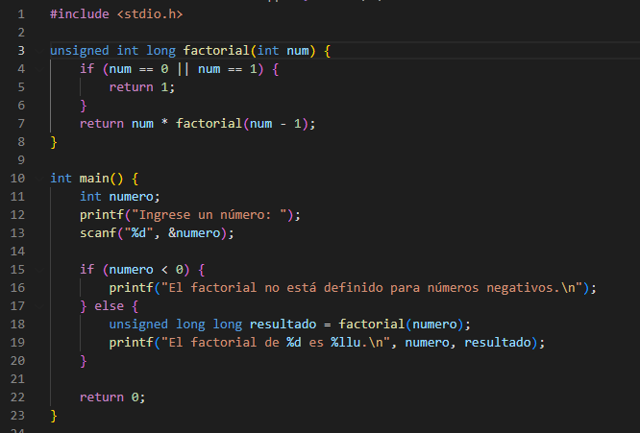

8.- Definir un arreglo de enteros llamado calificaciones con capacidad para 10 elementos.

Pedir al usuario que ingrese 10 calificaciones y almacenarlas en el arreglo. Luego,

mostrar las calificaciones ingresadas y sacar el promedio. Y Ordenar el arreglo

calificaciones en orden ascendente.

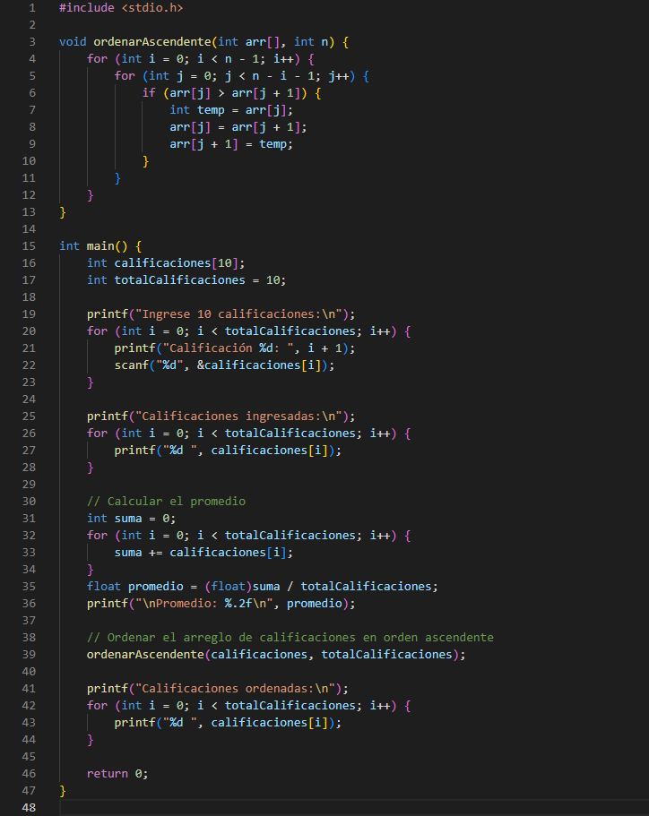

9.-

10.- Definir una función llamada calcularPotencia() que tome dos argumentos: la base b y

el exponente e, y devuelva el resultado de b elevado a la e.

